電通二乙微處理器實驗 實驗結報

實驗名稱 | Lab03
組別 | 22 | 組員 | 戴寧 陳佑庭

- 實驗目的

使用 USB-Serial 做為輸入輸出，讀取類比輸入之數值
***量測 5V 及 3.3V 之電壓值
***量測可變電阻之數值
***量測光敏電阻之數值

- 實驗步驟

實驗一:
由 Arduino 傳送訊息給PC … PC 經由 Serial Monitor 接收…由 PC 傳送指令至 Arduino

實驗二:
量測電壓值
* 將電源供應器 Vout 輸出接到 A0, 電壓不得超過 5V
* 數位電表 GND 與 Arduino 共地
* 量測 5 次電壓值後經由串列通訊傳回 PC

實驗三:
量測可變電阻值
* 將 A1 接至可變電阻
* 將可變電阻亦接至三用電表, 記錄轉動旋鈕時最大/最小分壓
及最大/最小電阻
* 每隔 0.5 秒量測一次 ADC 值, 連續量測 20 次, 計 10 秒
* 量測結果轉換成電壓 (0 – 5V) 後
* 由電壓換算求得相對之電阻值
* 將電阻值傳回傳回PC, 計 20 次

實驗四:
量測光敏電阻值
* 選擇兩電阻 R1 及 R2
* 將 A2 接至光敏電阻
* 將可變電阻亦接至電壓表
* 每隔 0.5 秒量測一次電阻值, 連續量測 20 次, 計 10 秒
* 量測結果轉換成電壓 (0 – 5V) 後, 傳回 PC, 計 20 次

- 程式碼

HW1
const byte LED=13;
void setup() {
Serial.begin(9600);
Serial.println("Hello,World!");
Serial.print("\tLED pin is: ");
Serial.println(LED);
pinMode(LED,OUTPUT);

}

void loop() {
char val;
if(Serial.available() )
{
val =Serial.read();
switch(val)
{
case '1':
digitalWrite(LED, HIGH);
Serial.println("LED ON");
break;

case '0':
digitalWrite(LED, LOW);
Serial.println("LED OFF");
break;

default:
Serial.println("XXXX");
}
}
}

HW2
void setup()
{
Serial.begin(9600);
}

void loop()
{
float Analogin=0;
int i;
float Vin=0;
for (i=0;i<=5;i++)
{
Analogin = 0.7* Analogin + 0.3* analogRead(A0);
}
Vin = Analogin * 5 / 1024;
Serial.print(Vin);
Serial.print("\n");
delay(500);

}

HW3
float sensorValue;
float sensorVoltage;
float R1=0;
float R2=1114000;
int Vin=5;
int i;

void setup()
{
Serial.begin(9600);

}

void loop()
{
for (i=0;i<=5;i++)
sensorValue = 0.7* sensorValue + 0.3* analogRead(A1);
sensorVoltage = sensorValue * 5 / 1024;
// sensorVoltage= Vin * R1 / (R1+R2)
R1 = sensorVoltage * (R2) / Vin ;
Serial.print(R1); Serial.print(", ");
Serial.print(sensorVoltage); Serial.print(", ");
Serial.println(sensorValue);
delay(500);
}

HW4
void setup()
{
Serial.begin(9600);
}
float sensorValue ;
float sensorVoltage;
int i;
void loop()
{
for (i=0;i<=5;i++)
{
sensorValue = 0.7* sensorValue + 0.3* analogRead(A0);
}
sensorVoltage = sensorValue * 5 / 1024 ;// sensorVoltage= Vin * R1 / (R1+R2)

delay(100);
Serial.print("sensorVoltage=");
Serial.print(sensorVoltage);
Serial.print("\n");

}

- 實驗結果及分析

實驗一
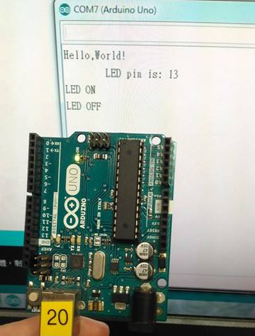
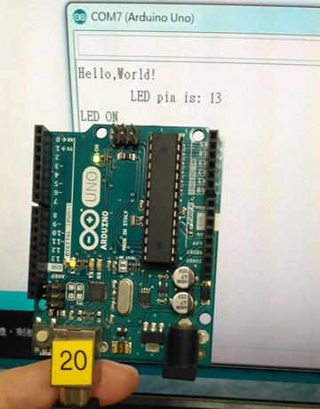

實驗二
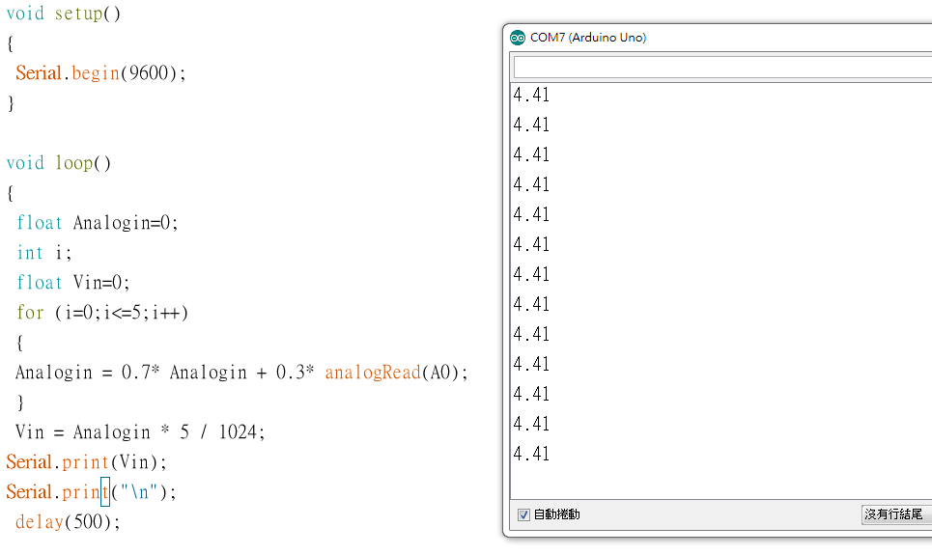

實驗三
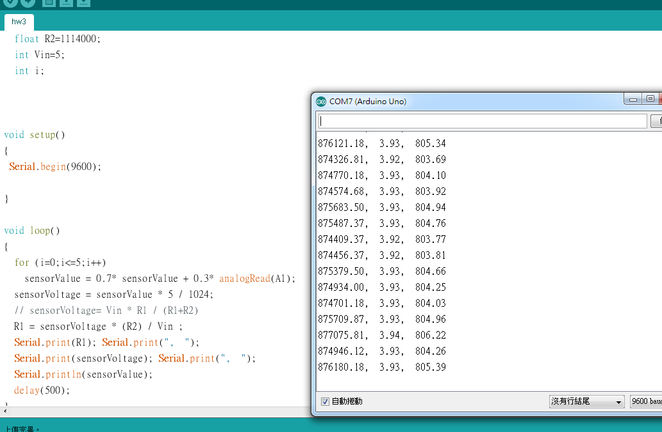

實驗四
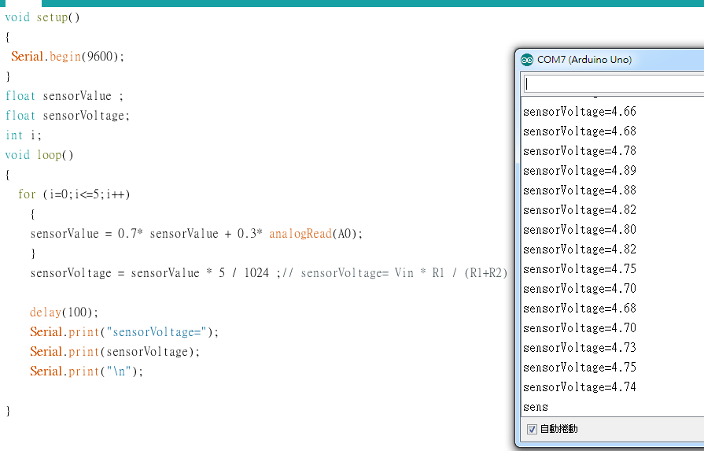
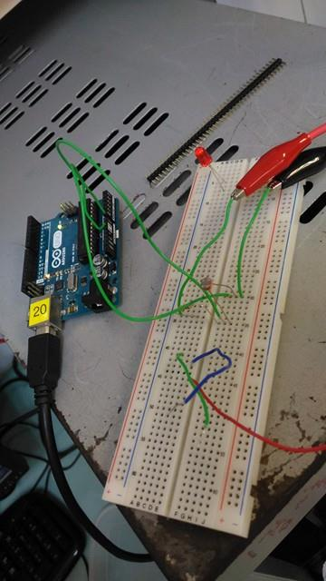

- 心得討論
今天實驗讓我有全新體驗，不過實驗分量有點多，希望老師下次可以出少一點，謝謝老師跟助教的幫忙。

